青岛容广电子技术有限公司
产品销售直接负责人：安超
手机：13165062660
欢迎随时致电咨询，谢谢
邮箱：sdqdac@163.com
企业网址：http://www.qdrgdz.com
欢迎关注我们的企业网站谢谢
RGR-4光学法车载道路积尘测试

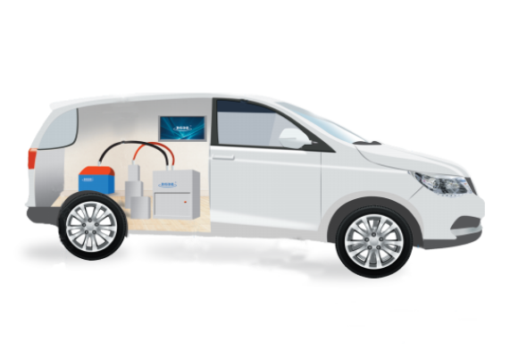
系统主要技术参数
用途
用于连续测量道路积尘负荷。

工作原理
采用光学法测量车轮扬起来的颗粒物的浓度，乘以换算系数，得到实时的道路积尘负荷。

主要配置
车体改装、车载测量系统控制器、GPS定位装置、无线通讯装置、车信息通讯装置、光散射法颗粒物浓度测试仪、光学法抽气气路等

主要功能和指标
1 光学法测量装置
光散射法颗粒物测试仪
测量量程30mg/m3，分辨率0.1mg/m3
2 光学法抽气气路
抽气量20L/min
3 车载测量系统控制器
可以设定单次测量的运行距离、能够实时显示采样头的工作视频；可以设定采样的负压值、可以启动采样装置的升、降；能够实时显示扬尘的浓度和道路积尘负荷。
4 运行过程的特殊路况处理
系统具备升降采样装置的功能，保证在路面不平或者有障碍物时，进行避让。
如果吸尘头被大颗粒石子堵住后，系统会停止抽气泵并将继续前进颠簸后自动升起采样头使大颗粒石子脱落后继续进行采样工作
5、上位机数据处理系统的功能
5.1自动记录行车里程，计算采样面积
5.2自动称量并记录初重和终重，计算净重及浓度值
5.3实时记录采样压强
5.4具备采样压强过低或者过高报警功能
5.5具有GPS定位功能，记录采样区间开始及结束时的经纬度
5.6以上数据均可形成Excel报表导出进行数据处理
5.7可通过手机客户端进行采样操作及数据查询

青岛容广电子技术有限公司提供本仪器的技术支持和售后服务！

